**大良造数据对接**

第一次打开编辑器： 编辑器向接口请求数据，数据包括：商品图片（每个视角各一张）， 商品图片蒙版（每个视角各一张， 不同颜色可以共用一份）， 所有可选择的商品颜色。下面以音响三种颜色为例子。

**黑色（图片大小视设计而定）**

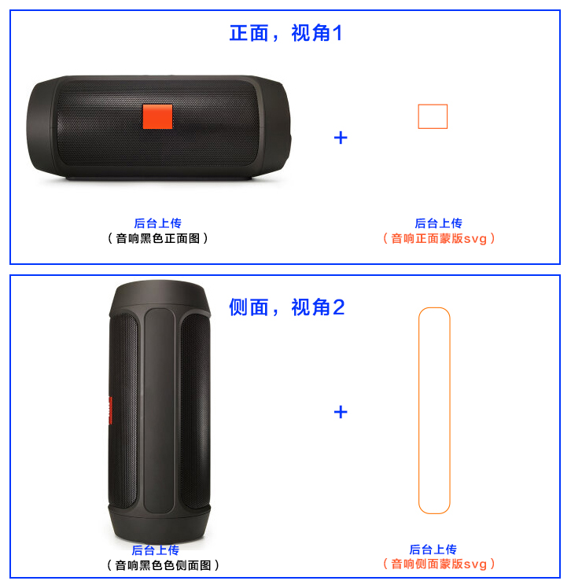

**蓝色（图片大小视设计而定）**

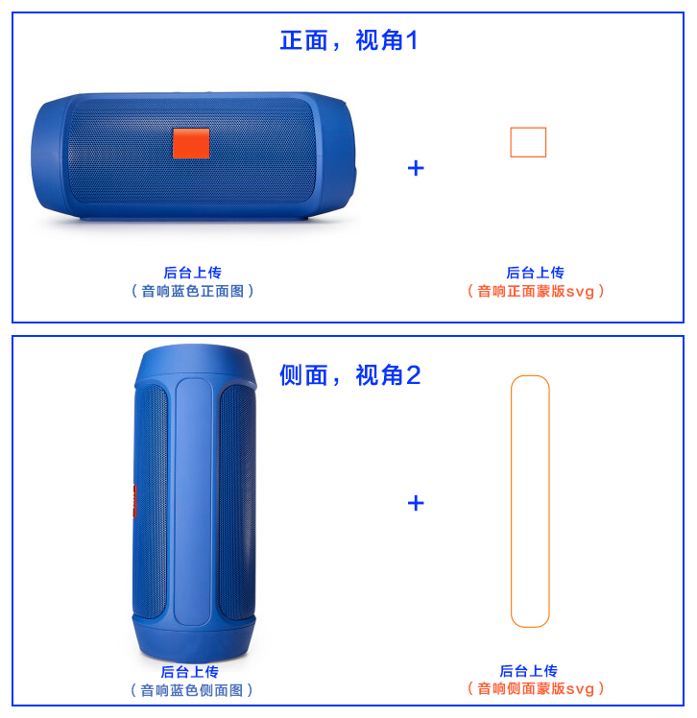

**红色（图片大小视设计而定）**

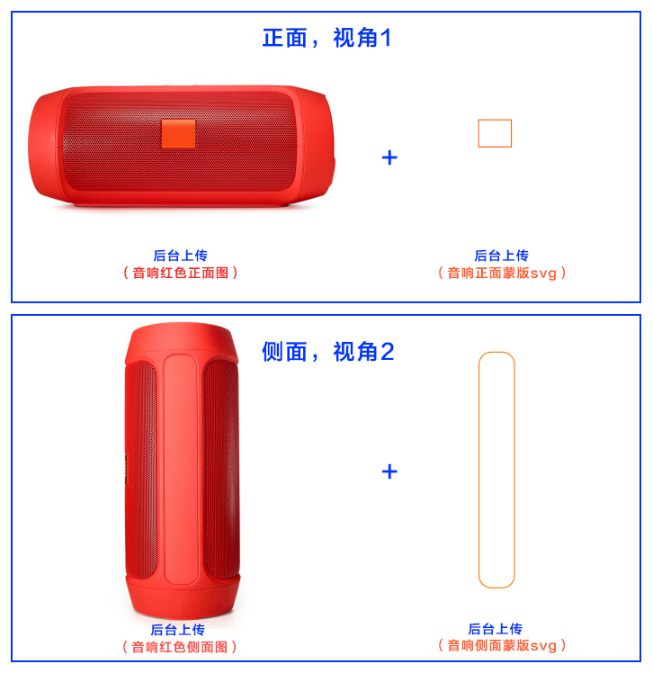

当用户编辑完一个商品后，点击保存按钮，前端会通过ajax向后台接口发送一个工程文件（这个文件类似json格式），后台将其保存到服务器上面。当用户需要再次编辑时，前端将会向后台请求之前保存的工程文件。

整体前端需要的数据结构大概是下面这样，可能之后会有一些小的调整。

{

颜色: [

[

{ //产品视角1

大图: xxx.jpg,

小图: xxx.jpg,

},

{ //产品视角2

大图: xxx.jpg,

小图: xxx.jpg,

}

...

],

[

{ //产品视角1

大图: xxx.jpg,

小图: xxx.jpg,

},

{ //产品视角2

大图: xxx.jpg,

小图: xxx.jpg,

}

...

],

...

],

当前颜色ID: 0,

视角: [

{ //产品视角1

蒙版: xxx.svg,

工程json数据: xxx.json

},

{ //产品视角2

蒙版: xxx.svg,

工程json数据: xxx.json

},

...

]

}